Vzor pro zadání projektu

Základní údaje
Název podniku Nábytek, a.s.
Právní forma akciová společnost
Sídlo Brno
Rok založení 2015

Předmět činnosti a výrobní program

Předmět činnosti
Předmět činnosti: Výroba dřevěného a čalouněného nábytku
Klasifikace podle CZ NACE: Sekce C Zpracovatelský průmysl
Podsekce 31 Výroba nábytku
Obor 31 Výroba nábytku

Výrobní program
Hlavní výrobní program podniku tvoří:
- kancelářský nábytek,
- obývací systémy,
- ložnicový nábytek,
- čalouněné soupravy, látkové i kožené.
Ve výrobcích převládají materiály přírodní, jejichž zpracování, použití a následná likvidace nemají negativní dopad na životní prostředí.
Celkově se vyrábí 15 základních modelů ložnic, obývacích pokojů a kancelářského nábytku ve čtyřech dřevinách a sedmi barevných provedeních. Z hlediska materiálu se většina produkce zaměřuje na laminovaný a dýhovaný nábytek. Přibližně 70% výroby tvoří jednoduchý montovaný (stavebnicový) nábytek. Část programu tvoří výroba dřevěných koster pro Divizi B – „Čalouněný nábytek“.
Čalouněný nábytek sestává z 6 základních modelů, které jsou vyráběny v osmi potahových materiálech a řadě barevných provedení, které vycházejí z konkrétních zakázek.
Celkový počet zhotovovaných dílců pro finální sestavy je 2500. Podnik ustupuje od velkosériové výroby. Požadavky zákazníků firmu vedou k zaměření se na sériovou výrobu v rozsahu 100 až 400 kusů a na zakázkovou výrobu.
Související výrobní program: Zakázková výroba dřevěných bytových doplňků
Související činnost: Prodej ve vlastní prodejní síti
Vedlejší činnost: Podpůrné služby – montáž, odborná pomoc a zpracování
návrhů

Objem produkce
Předpokládaný objem produkce podle sortimentních typů u hlavního výrobního programu:
Sortiment Objem produkce v ks Objem tržeb v tis. Kč
Kancelářský nábytek 2 700 72 900
Obývací systémy 2 600 156 000
Ložnicový nábytek 5 500 192 500
Čalouněný nábytek 7 100 149 100

Kapacitní a výkonové charakteristiky
Počet pracovníků celkem 310
Dlouhodobý hmotný majetek 170 000 tis. Kč
Tržby z prodeje vlastních výrobků a zboží 569 000 tis. Kč
Přidaná hodnota 75 000 tis. Kč

Technicko-ekonomické parametry představitelů výrobního programu

Obývací systémy
Obývací systém „Canto“
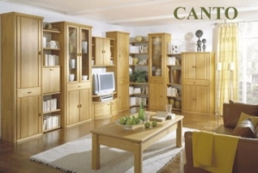
Obr. 1 Kompletní pohled na obývací systém
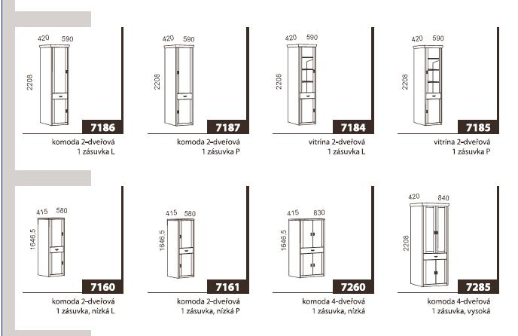
Obr. 2 Ukázka dílčích komponent systému
Základní prodejní cena sestavy: 30 580 Kč až 75 570 Kč podle volby typu sestavy.

